Anexa 6.1.1 - Specificații tehnice (B/S)
PROIECTUL PRIVIND ÎNVĂȚĂMÂNTUL SECUNDAR (ROSE)
SCHEMA DE GRANTURI PENTRU UNIVERSITĂȚI - SGCU - SS
BENEFICIAR: Universitatea „Alexandru Ioan Cuza” din Iași, Facultatea de Litere
TITLUL PROIECTULUI: Crezi în șansa ta, rămâi student la Litere! CREST-LIT
Acord de grant nr. 351/SGU/SS/III din data de 08.09.2020

FORMULAR DE SPECIFICAȚII TEHNICE

Achiziția de bunuri

Denumirea achiziției: - Consumabile pentru instruire (foi albe și colorate, markere, pixuri, post-it-uri, mape, folii, foi flipchart etc.)– AN II

A. Specificații tehnice solicitate
Descriere generală & detalii specifice
Nr crt | Denumirea produselor | Caracteristici tehnice | Canti  tate | UM
1 | Hârtie albă | Format A4, culoare albă, gramaj 80/mp, ambalare 500coli/top | 20 | top
2 | Hârtie colorată | Hârtie colorată A4 asortată, minim 8 culori diferite, 80 g/mp 100 coli/top | 1 | top
3 | Markere | Set Textmarker, 4 buc, culori diverse | 12 | seturi
4 | Pixuri | Pix cu corp din plastic opac.Clemă, inelul și butonul sunt metalice. Culoare scriere: Albastru | 18 | buc
5 | Post-it-uri | Stick index cu riglă 8x25 file, Multicolor  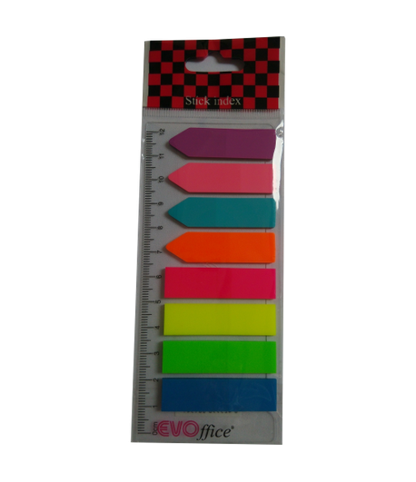 | 12 | seturi
6 | Mape cu buton | Mapă cu buton și 3 compartimente  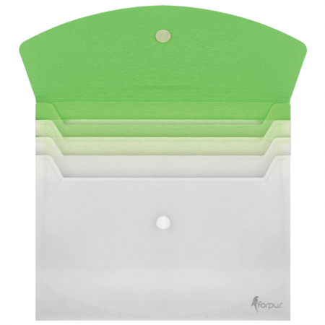 | 9 | bucăți
7 | Folii | Folie protecție A4, 75 microni,  100 buc/set | 5 | seturi
8 | Foi de flipchart | hârtie flipchart, dimensiuni aproximative 70x100 cm,  50 coli velin/set | 2 | seturi
9 | Markere pentru tablă (whiteboard), flipchart | Set markere pentru tablă (whiteboard), 4 culori/set - Varf rotund cu grosimea liniei de scriere de 2-3 mm;  Se folosește atât pentru scrierea pe table ( whiteboard), cât și pe hârtia de flipchart sau plannere; | 10 | seturi
10 | Bibliorafturi | format A4 , lățime cotor 7.5 - 8 cm, plastifiat în interior și exterior. Personalizare cu ajutorul buzunarului transparent pentru etichetă.  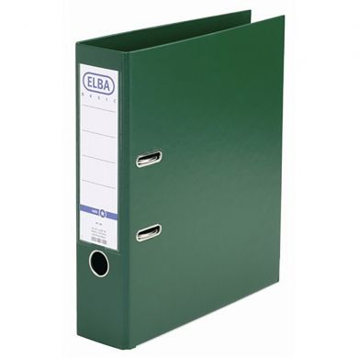 | 4 | bucăți
11 | Suport cu tăvițe | Suport cu tavite metalice, culisante , negru  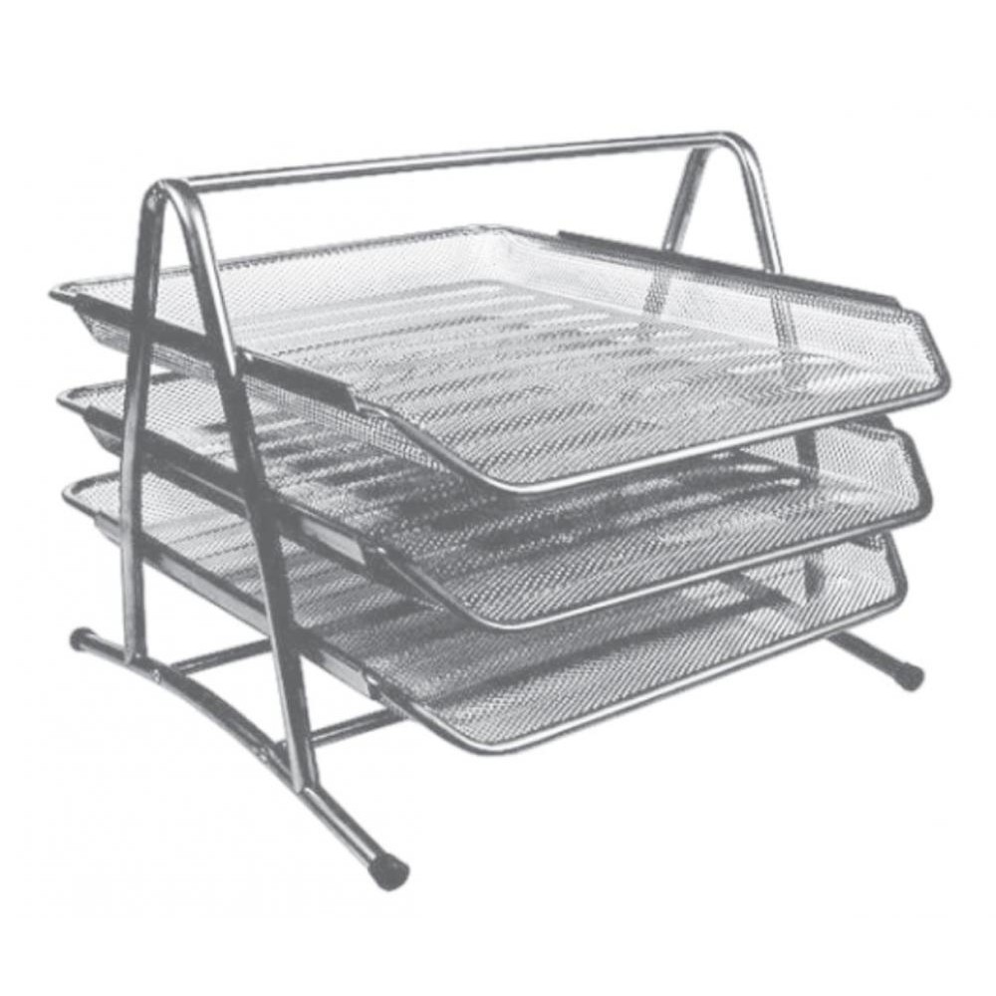 | 4 | buc
12 | Suport dosare | Suport plastic pentru dosare diverse culori ( fără negru)  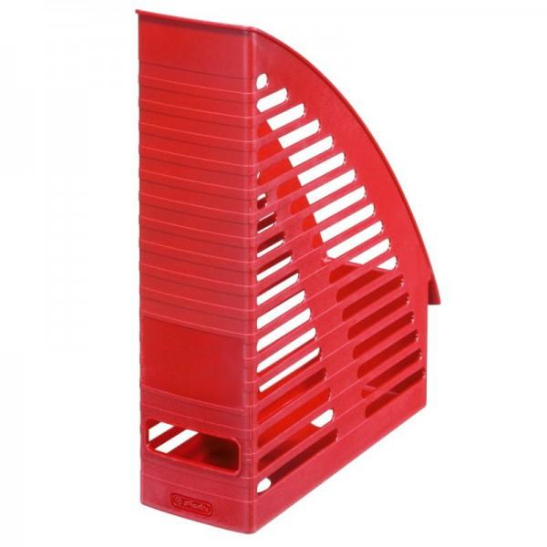 | 12 | buc
13 | Clips metalic pentru prindere documente | Clips metalic pentru prindere documente, min 15 mm, 12 buc/cutie | 4 | cutie
14 | Plic cu burduf | Plic cu burduf cu lipire siliconică, format C4, 25/set  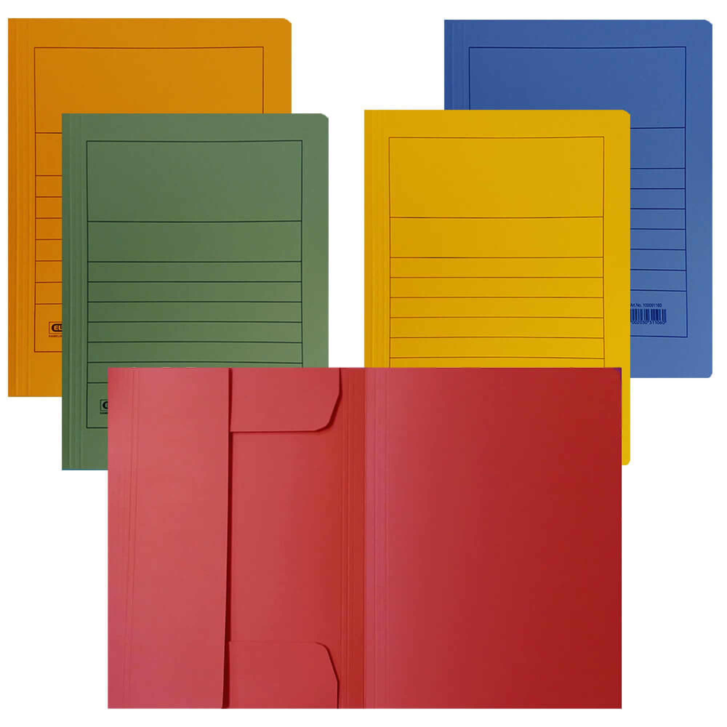 | 4 | seturi
15 | Dosar carton plic | Dosar carton colorat plic din carton de 250 g/mp | 45 | buc
16 | Cutter | Cutter lamă de 18 mm, șină metalică | 2 | buc
 | TOTAL

Observație:
Specificațiile tehnice de mai sus și care indică o anumită marcă de fabrică sau de comerț sunt menționate DOAR pentru identificarea cu ușurință a tipului de produs și NU au ca efect favorizarea sau eliminarea anumitor ofertanți sau a anumitor produse. Aceste specificații vor fi considerate ca având mențiunea de ”sau echivalent”.

Toate produsele trebuie livrate împreună cu toate accesoriile necesare pentru funcționarea echipamentului, chiar dacă acestea nu au fost solicitate în mod expres în prezentul formular de specificații tehnice. Toate produsele furnizate trebui să fie noi, nefolosite, să nu fie de tip refurbished integral sau componente ale lor.

Nume, prenume Diana Popa
Semnătură
Data 23.03.2022

Notă: Referirile la o anumită marcă și/sau sistem de operare, precum și specificațiile tehnice care indică o anumită origine, sursă, producție, un procedeu special, o marcă de fabrică sau de comerț, un brevet de invenție, o licență de fabricație, sunt menționate doar pentru identificarea cu usurință a tipului de produs și NU au ca efect favorizarea sau eliminarea anumitor operatori economici sau a anumitor produse și vor fi considerate ca având mențunea de «sau echivalent» Acestea specificații vor fi considerate specificații minimale din punct de vedere al performanței, indiferent de marcă sau producător.

Anexa 6.2.1 - Cerere de ofertă (CO-B)
PROIECTUL PRIVIND ÎNVĂȚĂMÂNTUL SECUNDAR (ROSE)
SCHEMA DE GRANTURI PENTRU UNIVERSITĂȚI - SGCU - SS
BENEFICIAR: Universitatea „Alexandru Ioan Cuza” din Iași, Facultatea de Litere
TITLUL PROIECTULUI: Crezi în șansa ta, rămâi student la Litere! CREST-LIT
Acord de grant nr. 351/SGU/SS/III din data de 08.09.2020

Nr. înreg. 1539/AP/23.03.2022 Iași, 23.03.2022

INVITAȚIE DE PARTICIPARE
pentru achiziția de bunuri - Consumabile pentru instruire (foi albe și colorate, markere, pixuri, post-it-uri, mape, folii, foi flipchart etc.)– AN II

Stimate Doamne/ Stimaţi Domni:
- Beneficiarul Universitatea „Alexandru Ioan Cuza” din Iaşi a primit un grant de la Ministerul Educației Naționale-Unitatea de Management al Proiectelor cu Finanțare Externă, în cadrul Schemei de Granturi SCHEMA DE GRANTURI PENTRU UNIVERSITĂȚI – SGCU-PV derulate în Proiectul privind Învățământul Secundar – ROSE, şi intenţionează să utilizeze o parte din fonduri pentru achiziția bunurilor pentru care a fost emisă prezenta Invitație de Participare. În acest sens, sunteti invitaţi să trimiteţi oferta dumneavoastră de preţ pentru următoarele produse:

Nr crt | Denumirea produselor | Caracteristici tehnice | Canti  tate | UM
1 | Hârtie albă | Format A4, culoare albă, gramaj 80/mp, ambalare 500coli/top | 20 | top
2 | Hârtie colorată | Hârtie colorată A4 asortată, minim 8 culori diferite, 80 g/mp 100 coli/top | 1 | top
3 | Markere | Set Textmarker, 4 buc, culori diverse | 12 | seturi
4 | Pixuri | Pix cu corp din plastic opac.Clemă, inelul și butonul sunt metalice. Culoare scriere: Albastru | 18 | buc
5 | Post-it-uri | Stick index cu riglă 8x25 file, Multicolor | 12 | seturi
6 | Mape cu buton | Mapă cu buton și 3 compartimente | 9 | bucăți
7 | Folii | Folie protecție A4, 75 microni,  100 buc/set | 5 | seturi
8 | Foi de flipchart | hârtie flipchart, dimensiuni aproximative 70x100 cm,  50 coli velin/set | 2 | seturi
9 | Markere pentru tablă (whiteboard), flipchart | Set markere pentru tablă (whiteboard), 4 culori/set - Varf rotund cu grosimea liniei de scriere de 2-3 mm;  Se folosește atât pentru scrierea pe table ( whiteboard), cât și pe hârtia de flipchart sau plannere; | 10 | seturi
10 | Bibliorafturi | format A4 , lățime cotor 7.5 - 8 cm, plastifiat în interior și exterior. Personalizare cu ajutorul buzunarului transparent pentru etichetă. | 4 | bucăți
11 | Suport cu tăvițe | Suport cu tavite metalice, culisante , negru | 4 | buc
12 | Suport dosare | Suport plastic pentru dosare diverse culori ( fără negru) | 12 | buc
13 | Clips metalic pentru prindere documente | Clips metalic pentru prindere documente, min 15 mm, 12 buc/cutie | 4 | cutie
14 | Plic cu burduf | Plic cu burduf cu lipire siliconică, format C4, 25/set | 4 | seturi
15 | Dosar carton plic | Dosar carton colorat plic din carton de 250 g/mp | 45 | buc
16 | Cutter | Cutter lamă de 18 mm, șină metalică | 2 | buc
 | TOTAL

Observații:
- Toate produsele furnizate trebui să fie noi, nefolosite, să nu fie de tip refurbished integral sau componente ale lor.

- Ofertanţii vor depune o singură ofertă care să includă toate produsele cerute mai sus.Oferta va include toate cheltuielile legate de livrarea produselor ofertate la sediul beneficiarului. Nu se acceptă oferte parțiale sau oferte alternative.

3. Oferta dumneavoastră, în formatul indicat în Anexă, va fi depusă în conformitate cu termenii şi condiţiile de livrare precizate și va fi trimisă la:
Adresa: Universitatea „Alexandru Ioan Cuza” din Iaşi, Bd. Carol I, nr. 11
Telefon/Fax: 0232 20 10 47, 0232 20 11 17, E-mail: diana.popa@uaic.ro
Persoană de contact: Diana Popa

4. Se acceptă oferte transmise prin:
- e-mail: pe adresa diana.popa@uaic.ro sau fax: 0232 20 11 17 sau
- în original: la Registratura Universității Alexandru Ioan Cuza din iași, adresa B-dul Carol I nr.11.
( program de lucru cu publicul: luni – vineri 08:00 – 16:00).

5. Data limită pentru primirea ofertelor de către Beneficiar la adresa menţionată la alineatul 3 este:31.03.2022, ora 16.00. Orice ofertă primită după termenul limită menționat va fi respinsă.

6. Preţul ofertat. Preţul total trebuie să includă şi preţul pentru ambalare, transport şi orice alte costuri necesare livrării produsului la următoarea destinație: Universitatea „Alexandru Ioan Cuza” din Iaşi, Magazia Centrală: Camin C5, str T. Maiorescu nr. 7-9. Oferta va fi exprimată în Lei, iar TVA va fi indicat separat.

7. Valabilitatea ofertei: Oferta dumneavoastră trebuie să fie valabilă cel puțin 30 zile de la data limită pentru depunerea ofertelor menţionată la alin. 5 de mai sus.

8. Calificarea ofertantului Oferta dvs. trebuie să fie însoțită de o copie a Certificatului de Înregistrare SAU a Certificatului Constatator eliberat de Oficiul Registrului Comerțului din care să rezulte numele complet, sediul și domeniul de activitate.

9. Evaluarea şi acordarea contractului: Doar ofertele depuse de ofertanți calificați și care îndeplinesc cerințele tehnice vor fi evaluate prin compararea preţurilor. Contractul se va acorda firmei care îndeplinește toate specificațiile tehnice solicitate și care oferă cel mai mic preţ evaluat, fără TVA.

10. Vă rugăm să confirmaţi în scris primirea prezentei Invitații de Participare şi să menţionaţi dacă urmează să depuneţi o ofertă sau nu.

Responsabil de achiziţie
Diana Popa
[Semnătura responsabil de achiziţie]

Anexa
Termeni şi Condiţii de Livrare*

Achiziția de bunuri - Consumabile pentru instruire (foi albe și colorate, markere, pixuri, post-it-uri, mape, folii, foi flipchart etc.)– AN II
Proiect: Crezi în șansa ta, rămâi student la Litere! CREST-LIT
Beneficiar: Universitatea „Alexandru Ioan Cuza” din Iași, Facultatea de Litere
Ofertant: ____________________

- Oferta de preț [a se completa de către Ofertant]

Nr crt | Denumirea produselor | Canti  tate | UM | Preț Unitar, lei fără TVA | Valoare totală, lei fără TVA | TVA | Valoare totală cu TVA
1 | Hârtie albă | 20 | top
2 | Hârtie colorată | 1 | top
3 | Markere | 12 | seturi
4 | Pixuri | 18 | buc
5 | Post-it-uri | 12 | seturi
6 | Mape cu buton | 9 | bucăți
7 | Folii | 5 | seturi
8 | Foi de flipchart | 2 | seturi
9 | Markere pentru tablă (whiteboard), flipchart | 10 | seturi
10 | Bibliorafturi | 4 | bucăți
11 | Suport cu tăvițe | 4 | buc
12 | Suport dosare | 12 | buc
13 | Clips metalic pentru prindere documente | 4 | cutie
14 | Plic cu burduf | 4 | seturi
15 | Dosar carton plic | 45 | buc
16 | Cutter | 2 | buc
 | TOTAL

2. Preţ fix: Preţul indicat mai sus este ferm şi fix şi nu poate fi modificat pe durata executării contractului.

3. Grafic de livrare: Livrarea se efectuează la destinația finală indicată, în cel mult 2 săptămâni de la semnarea contractului, conform următorului grafic: [a se completa de către Ofertant]
Denumirea produselor | Cant. | Termene de livrare  [a se completa de către Ofertant]
Consumabile pentru instruire (foi albe și colorate, markere, pixuri, post-it-uri, mape, folii, foi flipchart etc.)– AN II

4. Plată: Beneficiarul Universitatea „Alexandru Ioan Cuza” din Iaşi va efectua plata în lei, către contractant în termen de până la 30 de zile de la recepţia produselor, în baza facturii fiscale, a procesului - verbal de recepţie şi a documentelor emise de beneficiar pentru recepție. Recepţia produselor se va face la destinaţia finală indicată - Universitatea „Alexandru Ioan Cuza” din Iaşi, Magazia Centrală: Camin C5, str T. Maiorescu nr. 7-9. Livrarea efectivă a produselor se va face conform Graficului de livrare.

5. Garanţie: Bunurile oferite vor fi acoperite de garanţia producătorului pentru o perioadă cel puțin egală cu perioada minimă solicitată de beneficiar în specificațiile tehnice, calculată de la data livrării către Beneficiar. Vă rugăm să menţionaţi în ofertă perioada de garanţie pe care o oferiți.

6. Instrucţiuni de ambalare:
Furnizorul va asigura ambalarea produselor pentru a împiedica avarierea sau deteriorarea lor în timpul transportului către destinaţia finală.

7. Specificaţii Tehnice:
(de inserat specificațiile tehnice ale bunurilor):

 |  | Specificații tehnice solicitate | Specificații tehnice ofertate  [a se completa de către Ofertant
Nr crt | Denumirea produselor | Caracteristici tehnice | Caracteristici tehnice
1 | Hârtie albă | Format A4, culoare albă, gramaj 80/mp, ambalare 500coli/top | Marca / modelul produsului și Descriere generală
2 | Hârtie colorată | Hârtie colorată A4 asortată, minim 8 culori diferite, 80 g/mp 100 coli/top | Marca / modelul produsului și Descriere generală
3 | Markere | Set Textmarker, 4 buc, culori diverse | Marca / modelul produsului și Descriere generală
4 | Pixuri | Pix cu corp din plastic opac.Clemă, inelul și butonul sunt metalice. Culoare scriere: Albastru | Marca / modelul produsului și Descriere generală
5 | Post-it-uri | Stick index cu riglă 8x25 file, Multicolor | Marca / modelul produsului și Descriere generală
6 | Mape cu buton | Mapă cu buton și 3 compartimente | Marca / modelul produsului și Descriere generală
7 | Folii | Folie protecție A4, 75 microni,  100 buc/set | Marca / modelul produsului și Descriere generală
8 | Foi de flipchart | hârtie flipchart, dimensiuni aproximative 70x100 cm,  50 coli velin/set | Marca / modelul produsului și Descriere generală
9 | Markere pentru tablă (whiteboard), flipchart | Set markere pentru tablă (whiteboard), 4 culori/set - Varf rotund cu grosimea liniei de scriere de 2-3 mm;  Se folosește atât pentru scrierea pe table ( whiteboard), cât și pe hârtia de flipchart sau plannere; | Marca / modelul produsului și Descriere generală
10 | Bibliorafturi | format A4 , lățime cotor 7.5 - 8 cm, plastifiat în interior și exterior. Personalizare cu ajutorul buzunarului transparent pentru etichetă. | Marca / modelul produsului și Descriere generală
11 | Suport cu tăvițe | Suport cu tavite metalice, culisante , negru | Marca / modelul produsului și Descriere generală
12 | Suport dosare | Suport plastic pentru dosare diverse culori ( fără negru) | Marca / modelul produsului și Descriere generală
13 | Clips metalic pentru prindere documente | Clips metalic pentru prindere documente, min 15 mm, 12 buc/cutie | Marca / modelul produsului și Descriere generală
14 | Plic cu burduf | Plic cu burduf cu lipire siliconică, format C4, 25/set | Marca / modelul produsului și Descriere generală
15 | Dosar carton plic | Dosar carton colorat plic din carton de 250 g/mp | Marca / modelul produsului și Descriere generală
16 | Cutter | Cutter lamă de 18 mm, șină metalică | Marca / modelul produsului și Descriere generală

8. Valabilitatea ofertei este de……………..

9. Oferta este insotita de o copie a Certificatului de Înregistrare SAU a Certificatului Constatator eliberat de Oficiul Registrului Comerțului din care să rezulte numele complet, sediul și domeniul de activitate.

NUMELE OFERTANTULUI_____________________
Semnătură autorizată___________________________
Locul:
Data:

Anexa Termeni și Condiții de Livrare este formularul în care Beneficiarul va completa condițiile în care dorește furnizarea bunurilor (Pct. 3 - perioada de livrare, pct. 7A – Specificații Tehnice solicitate). Ofertanții completează formularul cu oferta lor - pct.1, pct. 3 si pct.7B - şi îl returnează Beneficiarului semnat, dacă acceptă condițiile de livrare cerute de Beneficiar.

